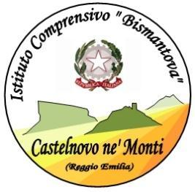
ISTITUTO COMPRENSIVO “BISMANTOVA” CASTELNOVO NE’ MONTI
Via U.Sozzi, 1 – 42035 CASTELNOVO NE’ MONTI
Tel: 0522/812342 – Fax 0522/612470 – E.Mail: reic839008@istruzione .it
C. F 80015470356 sito WEB: www.iccastelnovomonti.edu.it

CALENDARIO ATTIVITÀ DI PEER TO PEER

Docente in formazione e prova__________________________
Sezione/classe: ________________
Classe di concorso________________________
Docente tutor:___________________________
Sezione/ classe:_________________________
Classe di concorso________________________

ATTIVITA’ | GIORNO | Dalle ore…alle ore…. | CLASSE
Progettazione (3 ore)
Osservazione docente in formazione e prova (4 ore)
Osservazione tutor (4 ore)
Verifica (1 ora)

_________ _________________________

Tutor _____________________

Docente in formazione e prova _________________________

